上 海 电 力 大 学

移动应用开发
实验报告
（2022/2023 学年第2学期）

课程编号 2522063 (2学分)
课程名称 移动应用开发
院 （系） 计算机科学与技术学院
专 业
班 级
学 号
姓 名
实验名称 实验8 Android后台服务
任课老师 张挺

实验8 Android后台服务
1【实验目的】
初步掌握Android中数据存储和访问的方法。
2【实验内容】
- 编写一个Android程序，使用SharedPreferences保存用户的自定义配置信息，例如用户界面背景颜色，字体大小和字体颜色等（仅仅是保存，不用更改界面背景颜色，字体大小和字体颜色）。在程序启动时可以自动加载这些自定义的配置信息。
- 设计如下界面，采用Alert Dialog实现对话框：
初始界面：
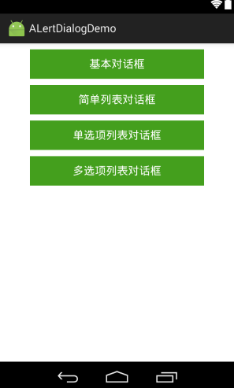
点击“基本对话框”，弹出：
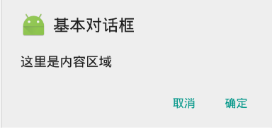
点击“简单列表对话框”，弹出：
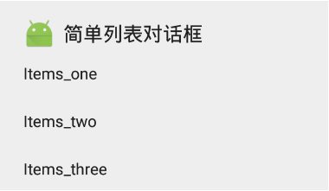
点击“单选项列表对话框”，弹出：
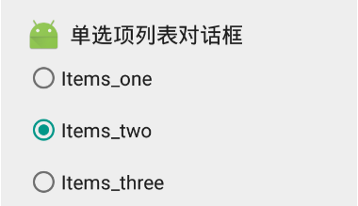
点击“多选项列表对话框”，弹出：
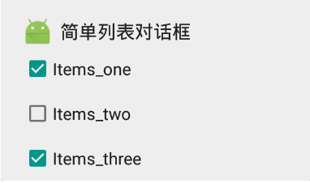
(提示：关于Alert Dialog的用法要自己查阅资料).
3【实验步骤】(含源码)

4【实验环境】
eclipse
5【实验结果】(含界面截图)

6【实验要求】
将本次实验报告文件命名为“实验8_学号_姓名”上交。

